前 言
在北京市委、市政府的领导下，中关村示范区坚持以提高自主创新能力为核心，以深化体制机制改革为动力，按照“需求拉动、机制创新、重点突破、开放合作”的建设原则，大力营造良好创新环境，切实把创新作为发展的核心动力，推动激励自主创新政策的先行先试，搭建中关村创新平台，在推进创新型国家建设、探索中国特色自主创新道路中发挥着示范作用。
在中央有关部委的大力支持下，北京市委、市政府全面推进“1+6”新政落实。一年间，依托中关村创新平台的集中统筹工作机制，北京市与科技部等6部委建立了部市会商机制；与财政部等4部委在中关村联合率先开展现代服务业试点；进一步完善了重大科技成果转化和产业项目资金统筹机制；由中央部委牵头出台了支持中关村先行先试政策文件12项；北京市出台了20余项配套实施文件，实现了制度设计的突破性进展。
中关村以贯彻落实“1+6”政策为契机，不断整合创新资源、激发创新活力，推动了示范区的跨越式发展。2014年，示范区企业实现总收入超过1.9万亿元，同比增长约20%；新创办科技型企业近4000家；企业研发及科技活动经费总额将超过750亿元，同比增长近20%，约占企业总收入的4%；专利申请量和授权量增长约30%；完成技术合同成交额超过2300亿元，同比增长约40%。现代服务业、文化创意产业及生物医药、环保、新材料等新兴产业均实现20%以上的增长。2014年中关村示范区增加值完成3062.6亿元，占全市地区生产总值的19.1%，对全市经济增长的贡献率约为24%。在中关村示范区的带动下，2014年北京市信息传输、计算机服务和软件业增加值1492.6亿元，约合236亿美元。中关村示范区已经成为拉动北京经济增长的重要引擎。这些数据充满说明，以“1+6”为标志的中关村国家创新示范区的品牌效应凸显。
同时，在人才建设方面，中关村同样实现了重大跨域，为园区企业品牌建设、品牌影响力的提升发挥了关键性作用。2014年，中组部、国家发展改革委、教育部等15个中央和国家部委与北京市委市政府联合发布《关于中关村国家自主创新示范区建设人才特区的若干意见》，提出了到2015年在中关村全面建成国家级人才特区的总目标。为贯彻落实《若干意见》，北京市对外发布《加快建设中关村人才特区行动计划（2014-2015年）》，首次提出组建人才特区建设促进中心、设立“人才接待日”、建设中关村高端人才创业大厦、打造重点项目的集成孵化平台等一系列新举措；中关村创新平台公开发布人才特区有关扶持政策办理流程，北京市相关部门将在.《中关村人才特区若干意见》的指导下整体联动，资源整合，进一步细化、完善实施具体扶持政策的长效机制，并做好相关配套服务工作。
在助推微小企业发展方面，中关村还出台了一系列扶持政策，包括研发加计、职工教育经费、股权激励个人所得税、高新技术企业认定等政策措施，为503家企业减免各种税费4.9亿元，享受所得税优惠7400万元；中关村实施“瞪羚计划”，在研发投入、融资补贴、人才激励等方面培育扶持了一批小型企业，如海兰信、金山软件等；为盘活小微企业资金，中关村开展多种形式的信贷创新，推进创业投资发展。
在美国知名财经杂志《福布斯》根据网站访问量评选出美国之外的全球网站十强，著名的网络搜索引擎百度成为了最受网民青睐的网站，名列首位；而另一家中关村企业新浪也榜上有名，位列第六位，充分彰显出中关村品牌在国内、国际上的知名度和影响力正不断提升。
2014年，中关村的自主品牌建设已经取得了一定的成绩，但是如何在现有的基础上进一步促进企业品牌的专业化和国际化，培育一批真正具有国际竞争力的知名品牌，仍是一项重要的课题。受中关村管委会委托，北京中关村自主品牌创新发展协会于2014年度再次对中关村自主品牌发展状况进行了专题调研。本次课题调研以问卷调查与实地走访相结合的方式，对中关村近140余家高科技企业的品牌发展状况进行了调研。根据调研结果，我们组织专家经过数据整理、分析，编写了这本《2014年中关村自主品牌发展白皮书》调研报告。本报告总结了2014年度中关村自主品牌发展的基本现状，在此基础上，通过对数据的系统分析和整理，就中关村自主品牌发展过程中存在一些重点问题进行了梳理和总结。同时，在此基础上，我们试图结合国内外的先进经验，针对中关村自主品牌发展的特性，提出了解决一些问题的思路，希望能为企业发展、政府决策、协会服务提供一些有益参考思路和决策依据。
研究思路与方法
品牌的英文单词Brand，源出古挪威文Brandr，意思是“烧灼”。人们用这种方式来标记家畜等需要与其他人相区别的私有财产。到了中世纪的欧洲，手工艺匠人用这种打烙印的方法在自己的手工艺品上烙下标记，以便顾客识别产品的产地和生产者。这就产生了最初的商标，并以此为消费者提供担保，同时向生产者提供法律保护。16世纪早期，蒸馏酒的生产商将威士忌装入烙有生产者名字的木桶中，以防不法商人偷梁换柱。到了1835年，苏格兰的酿酒者使用了“OldSmuggler”这一品牌，以维护采用特殊蒸馏程序酿制的酒的质量声誉。
在《牛津大辞典》里，品牌被解释为“用来证明所有权，作为质量的标志或其他用途”，即用以区别和证明品质。随着时间的推移，商业竞争格局以及零售业形态不断变迁，品牌承载的含义也越来越丰富，甚至形成了专门的研究领域——品牌学。
自主品牌概念在中国出现于2003年。所谓自主品牌（Self-owned Brand）是指在国际化经营中，由我国所有和控制，相关经济收益流入我国的产品品牌、企业品牌、区域品牌和国家品牌的总称。从该定义可以看出，自主品牌这一提法是在企业经营国际化的大背景下产生，是中国企业提高产品附加价值、实现产业升级的重要标志。
而从企业层面来看，自主品牌是指由企业自主开发，拥有自主知识产权的品牌。它有三个主要衡量因素：市场保有量、生产研发的历史及其在整个行业中的地位。企业自主品牌首先应强调自主，产权强调自我拥有、自我控制和自我决策，同时能对品牌所产生的经济利益进行自主支配和决策，主要包括两方面：对品牌知识产权的控制权和所有权。如果对品牌只有使用权如进行贴牌生产的企业，而其处理权和最终的决策权在他人手中，就不是真正意义的自主品牌。
自主品牌是企业自有的、具有自主知识产权的品牌，其发展的源动力是自主创新。作为企业在长期生产经营过程中通过提供优质的产品和服务所形成的，能为企业带来未来经济利益的自主品牌，具有无形性、专有性、长期存在性、可辨认性以及品牌价值的不确定性等特征。
在我国改革开放初期，国营企业处于一种产品生产型的管理形态，商品供不应求，企业和消费者几乎不存在也不需要什么“品牌意识”，可以说这个阶段是“品牌稀缺”阶段。在随后的20多年里，我国民族工业的企业家们奋起直追，创出了一批国内名牌，这些名牌大多数属于区域性自主品牌。这段时期大致可以分为四个阶段：产品经营阶段、名牌意识阶段、品牌经营阶段、品牌提升阶段。
这四个阶段的主要特征见表1。
表1 我国自主品牌发展阶段演进
产品经营阶段（1978-1992年）
品牌建设 | ·品牌认识是以“识别和信誉”为核心的“商标”  ·品牌经营以价格和质量为内容  ·外资进入中国，给自主品牌产生巨大冲击力  ·部分企业品牌开始以CI设计打开市场
品牌业绩 | ·自主品牌在与国外品牌竞争中处于下风  ·消费者对自主品牌信任度降低
相关法制建设 | ·《商标法》实施（1983.3.1）  ·《专利法》实施(1985.4.1)  ·《著作权法》实施(1991.6.1)  ·《专利法》修正(1992.9.4)
竞争态势 | 自主品牌很难与国外品牌抗衡
名牌意识阶段（1992-1996年）
品牌建设 | ·品牌认识是以创知名度为核心的“名牌”，开始认识到名牌的价值，并进行评估  ·全国兴起名牌战略和名牌工程（1994）  ·假冒伪劣商品冲击市场，威胁优秀品牌，影响国际声誉  ·大量企业进行CI设计
品牌业绩 | ·一批自主品牌树立形象  ·市场上出现了像娃哈哈、恒源祥、美加净等一批名牌
相关法制建设 | ·《反不正当竞争法》实施(1993.12.1)  ·《广告法》实施(1995.2.1)  ·国务院颁布《质量振兴纲要》(1996.12.24)
竞争态势 | 自主品牌开始有实力与国外品牌竞争
品牌经营阶段（1997-2006）
品牌建设 | ·对品牌的认识进入反思阶段，探究品牌竞争力来源  ·加大产品创新和技术进步的力度  ·制定中国名牌产品管理办法，促进品牌认证和保护（2002）  ·大兴品牌延伸战略  ·重视产品质量和服务
品牌业绩 | ·一批自主品牌在国内开始与国外品牌争夺市场  ·一批如海尔、TCL、联想等自主品牌参与国际竞争
相关法制建设 | ·《商标法》提出修改草案(1999)  ·制定《中国名牌产品评价管理办法》(2001)  ·《商标评审规则》(2006)
竞争态势 | 自主品牌具备一定国际竞争力，但自主创新能力差距较大
品牌提升阶段（2007年至今）
品牌建设 | ·对客户的承诺和客户关心成为最重要的品牌意义  ·品牌建设侧重点从建立内部共识转为思考外埠策略与行动  ·建立品牌差异化
品牌业绩 | ·中关村知识产权行动宣言签署 北京将从六个方面实施中关村知识产权战略  ·新浪收购分众核心业务资产，品牌战略联盟1+1=11  ·哥窑创奥运拍品新纪录 爱国者打造奢侈品品牌  ·品牌申请专利增速第一 华为申请量居全球第二
相关法制建设 | ·国务院《国家知识产权战略纲要》（2008）  ·《商标代理管理办法》（2010）  ·中关村示范区获批“国家商标战略示范城市/区”（2010）
竞争态势 | ·有广泛的知名度，但无较高的忠实度  ·有知名度但认知度模糊

从我国品牌发展的历史回顾中可以看出，自主品牌在国内市场上正在逐步走向成熟，具备了一定的竞争力。但是创新能力不强、品牌价值不高，依然是当前我国自主品牌的硬伤。具体来说，存在着以下几方面不足之处：第一，缺乏品牌创新能力。第二，缺乏品牌美誉度与忠诚度。第三，缺乏品牌发展整体规划。除以上三点外，在近五年内我国自主品牌发展还呈现出第四点不足，即品牌工作与整体业务结合越深，越不容易在组织架构上清晰划分权责。在这样的背景下，如何对企业自主品牌培育和发展进行总体规划，有效整合企业内外部品牌创新资源来提升企业自主品牌创新能力，增强我国企业品牌的美誉度和忠诚度，呈现鲜明的自主品牌特色，以及加强、规范、指导我国企业内部的品牌管理就成为当前我国自主品牌培育与发展的关键着眼点。
自主品牌建设与发展，与国内外市场环境和竞争态势、企业的发展战略和内外部环境、政府指导和政策导向、法律环境的健全等密不可分，是一个复杂的系统工程，需要社会各方面的协调一致，是企业自身与政府合力产生的效应。
在全球化竞争日益激烈的今天，自主品牌衡量一个国家国际竞争力的重要指标之一。要想知道这个国家的国际竞争力究竟如何，看看其拥有多少国际知名自主品牌便可一清二楚。这被认为是考察一个国家竞争力最简单、最有效、最直观的方法之一。同理，这也同样适用于对一个地区经济竞争力的考察和了解。作为国家自主创新示范区，中关村及中关村企业，做大、做强企业品牌和区域品牌，示范、辐射、带动其他各地自主品牌的建设能力和创新能力，对中国的自主品牌发展而言具有深远意义。
自主品牌是企业开拓市场、占领市场的最强有力的武器之一。站在市场的角度看，自主品牌是企业的第一生产力。从产品的角度看，生产的技术、工艺和质量决定和产生产品的价值，而自主品牌则可以使产品产生更大的附加值，即超价值。自主品牌竞争在很大程度上克服了商品在质量和价格竞争中存在的对消费者信息不对称的弊端，使消费者在市场品牌的价值面前实现了商业和消费上的人人平等，最大限度地保护了消费者的消费利益和消费权利，是市场经济公开、公平、公正这一优越性的充分体现。自主品牌代表的不仅是企业的信誉。有些国际知名大品牌的背后还隐含着国家、民族、社会甚至是政府的信誉。国际知名大品牌中不仅包含商业和经济因素，更有文化和地缘政治甚至国际政治的因素。因此，培育和发展自主品牌的，是一件利国利民的重要工作。
发展自主品牌，需要企业有创造自主品牌的动力和精神，在于加强企业的自主创新。这就需要政府、企业和社会各方的共同努力，关键在于切实增强推动科技创新的紧迫感。全面理解自主创新的科学内涵，加强原始创新、集成创新，在引进技术基础上的消化吸收和再创新。遵循市场经济规律，努力培育一批善于创新、核心竞争力强的科技型企业。在增加科技投入方面要有大的举措和新的突破，在支持创新和自主品牌培育的政策上要真抓实干。
本次调查研究采用网上调查和实地走访两种形式。问卷调查采用随机抽样的方法，抽样覆盖中关村科技园区的电子信息、生物医药、能源环保、文化创意等各行业的典型高科技企业，收回有效问卷146份。同时针对存在的一些典型数据和共性问题，我们还专门组织调研组走访了其中部分企业，通过面对面访谈的形式对调研结果进行了修正和补充，以便更好的把握中关村自主品牌的发展状况和趋势。

图1是本研究的基本框架示意图。

否
否
是
否
是
是
综合分析
外部环境
企业内部环境
企业战略
品牌建设的方向和目标
建立品牌管理组织
品牌决策
改变
调整品牌管理组织
品牌定位
品牌设计
品牌推广
品牌延伸
延伸
品牌监控
改变
品牌再定位
图1 品牌建设概念模型图

2014年中关村自主品牌概述
2014年是中关村快速发展的一年。经过多年的积累和沉淀，中关村自主品牌在这一年迎来了快速增长。在技术、人才和资本的多重作用下，中关村企业迎来了爆发性的发展，2014年中关村新增上市公司26家，上市节奏快于硅谷。
经过多年的发展，中关村已成为初具国际影响力的科教创新资源密集区、我国最具特色和活力的创新中心、我国高技术产业发展的引领区。在新的历史时期，面对新的形势和任务，国务院要求将中关村建设成为国家自主创新示范区，继续发挥其在推进创新型国家建设、探索中国特色自主创新道路中的示范作用。
一、“1+6”政策效果初步显现，技术创新驱动产业发展的能力进一步提高
企业专利申请量1.9万件，增长超过30%；创业投资案例349个，约占全国三分之一；技术合同成交额达1890亿元，同比增长20%等诸多例证证明，2014年在追赶硅谷的道路上，中关村国家自主创新示范区（以下简称“中关村”）又留下了一串坚实的足迹。中关村高速发展的动力，靠的是创新精神、活跃的资本、优质的企业家资源，而这一切都离不开制度、政策设计的保证。在中关村发展历史上，制度始终扮演者重要角色。为进一步支持中关村示范区发展，2010年底，国务院同意支持中关村实施“1＋6”系列新政策。这让中关村得以在更好的制度平台上实现跨越。“1＋6”先行先试新政策中的“1”是搭建中关村创新平台，“6”是在科技成果处置权和收益权、股权激励个人所得税、中央单位股权激励审批方案、科研项目经费管理体制、统一监管下的全国场外交易市场和完善高新技术企业认定等方面实施6项新政策。2010年12月31日，中关村创新平台（即中关村科技创新和产业化促进中心）正式成立，科技成果处置权和收益权改革、股权激励改革、税收政策改革、科研项目经费管理改革和高新技术企业认定等一系列政策试点文件和实施细也相继出台。在财政部、国家发改委、商务部、科技部的支持下，中央财政3年投入15亿元专项资金支持中关村现代服务业试点，北京市按同比例配套资金，大力培育信息服务业、电子商务和现代物流业、科技服务业、节能环保服务业等先进服务业态发展，探索发展新模式。此外，“十二五”期间，北京市每年还将安排100亿元统筹资金，支持国家科技重大专项配套项目、重大科技基础设施建设和重大科技成果产业化项目。支持模式实现了由各部门独立支持向多部门统筹协同支持转变，支持方式由补助、贴息向股权投资、共享知识产权等方式延伸。在加强资金支持的同时，北京市还进一步完善了中关村示范区“一区多园”的管理体制，对示范区实行双重领导、以区（县）为主的领导体制，由中关村管委会对各分园的整体发展规划、空间规划、产业布局、项目准入标准等重要业务实行统一领导，进一步加强市级统筹和决策，强化市区联动，理顺市区两级管理机构的职责和分工。“1＋6”系列先行先试政策对加快中关村发展的作用显而易见。这从中关村上市公司增速上可见一斑。如果要衡量一个地区的技术创新、资本活跃程度，上市公司数量和增速可当做参考指标之一。自1993年四通控股作为中关村第一家上市公司成功登陆港交所以来，中关村示范区经历了十余年的时间完成100家企业的上市，而完成第二个100家上市企业仅用了4年多。2014年，中关村新增上市公司26家，上市公司总数目前已达到207家，IPO融资总额近1900亿元。其中，境内创业板47家，在创业板已经形成“中关村板块”。2014年中关村发生的创业投资金额达到378亿元，创业投资案例349个，占全国三分之一，创业投资金额大幅提升。正如硅谷引领了美国高新技术产业的崛起，中关村对中国战略性新兴产业的示范引领作用也日益凸显。2014年，中关村技术合同成交额达1890亿元，同比增长20%，其中流向京外地区的技术合同成交额占75%。一批辐射带动力强的企业纷纷出现。它们通过设立分支机构、开展示范应用等方式，为当地经济发展做出贡献。据不完全统计，2014年中关村示范区上市公司等规模较大企业在京外地区实现收入约1万亿元。
二、中关村人才特区建设全面推进
2014年，中组部、国家发展改革委、教育部等15个中央和国家部委与北京市委市政府联合发布《关于中关村国家自主创新示范区建设人才特区的若干意见》，提出了到2015年在中关村全面建成国家级人才特区的总目标。
为贯彻落实《若干意见》，北京市对外发布《加快建设中关村人才特区行动计划（2014-2015年）》，首次提出组建人才特区建设促进中心、设立“人才接待日”、建设中关村高端人才创业大厦、打造重点项目的集成孵化平台等一系列新举措；中关村创新平台于11月30日公开发布人才特区有关扶持政策办理流程，北京市相关部门将在《中关村人才特区若干意见》的指导下整体联动，资源整合，进一步细化、完善实施具体扶持政策的长效机制，并做好相关配套服务工作。
与此同时，中关村加大海外高层次人才引进力度。北京地区共引进“千人计划”入选专家467人，占全国入选总数的28.2%，227人入选了“海聚工程”。2014年中关村人才特区引进海内外人才1962人，其中引进海外高层次人才436人。特区建立了全程跟踪高层次人才、团队创业及项目进展的工作机制，开展了校企人才互动和双向兼职试点。通过建设人才特区，中关村企业人才队伍结构不断提升，拥有博士学历人才1.3万名；硕士学历人才12.8万名，其中2014年新增1.5万人，同比增长11.7%。
三、中关村在战略性新兴产业领域涌现出一批新锐企业
2014年，中关村企业在战略性新兴产业领域研发出一批国内外领先的重大科技创新成果。
在移动互联网领域，中关村示范区聚集了产业链相关企业6000余家，从业人员约40万。其中，上市企业45家、“十百千工程”企业73家，瞪羚企业500多家，中关村在移动互联网领域已形成完整的综合性产业集群。以360安全卫士和360浏览器为公众熟知的奇虎360科技有限公司，是中国领先的互联网安全软件与互联网服务公司，它重新定义了互联网安全，改写了网络安全市场格局。2014年3月，奇虎360在纽交所挂牌。去年，公司全年收入为1.68亿美元，同比增长191.1%；净利润1560万美元，同比增长83.4%。
美国知名财经杂志《福布斯》根据网站访问量评选出美国之外的全球网站十强，两家中关村企业百度和新浪分别位居第一位和第六位。百度公司去年总营收为23.04亿美元，同比增长83.2%；实现净利润10.55亿美元，同比增长88.3%，两项重要指标的增长率均超过80%。
新浪、搜狐等互联网公司也取得了不错的业绩。截至2014年12月，新浪微博用户已经突破2.8亿，每天发布微博超过8600万条。通过新浪微博，网友爱心接力为成都93岁婆婆寻找罕见“熊猫血”，“平安北京”第一时间辟谣平息来福士广场枪击恐慌等，充分显示了新浪微博的巨大威力。目前，已有超过1000家政府机构、超过30000个企业品牌相继注册新浪微博。新浪微博正逐步成为中国最具影响力的信息发布和传播平台。
在电子行业，北京小米科技有限责任公司异军突起，它首创了用互联网模式开发手机操作系统、60万发烧友参与开发改进的创新模式。2014年，小米手机正式发布，它的诞生让国人看到了中国顶级手机的新希望，作为国产乃至全球目前最强的双核Android手机，它标志着中国自主手机品牌已初步跻身国际行业前列。
北京壹人壹本信息科技有限公司通过移动互联网终端和服务，帮助用户提升工作效率和生活品质。“E人E本”被业界推崇为中国的“商务平板电脑领袖”。2014年，它凭借自主研发的“原笔迹手写技术”解决了人们的信息输入难题，通过差异化的手写功能来满足目前定位人群差异化需求，掀起了移动互联网终端革命。
京东方已发展成为中国大陆显示领域综合实力较强的高科技企业。中国大陆首条最高世代液晶面板生产线京东方8.5代TFT－LCD生产线实现量产，标志着我国在新型显示这一战略性新兴产业取得重大突破性发展。该生产线可以实现从1.8英寸到55英寸全系列液晶屏的国产化，成为中国液晶显示产业领军者，也标志着中国大陆具有了生产大尺寸液晶显示屏的能力，中国大陆液晶显示产业自此驶入液晶屏全面国产化时代。
以京东商城、凡客等为代表的电子商务为传统零售企业在知识经济时代下的竞争与合作开辟了一种新的平台，给零售业带来了更加完善的物流管理、客户关系管理供应链管理，为供应链管理提供了便利，加快了企业对市场的反应速度，可以集成企业内部的物流渠道、物流功能、物流环节与制造环节，并通过规范作业，采用现代化手段，建立完善的物流网络体系，使企业更加适应新的市场环境。提供了更有效的客户关系管理，利用Internet的实时互动性，使得消费者更易表达出对产品或服务的评价，也使零售企业可以更深入了解用户的内在需求提高了企业管理效率。提高了企业管理效率。实现全过程管理的电子化、信息化、自动化、实时化和规模化，有利于提高整个零售业流程的管理效率，使零售业效益最大化。
- 中关村科学城建设成效显著，159个产业化项目落户
北京
自中关村科学城启动建设近20个月来，大型钛合金结构件激光快速成型技术产业化项目、直流永磁同步电机的产业化项目等159个项目在京产业化工作正推进实施。中科院、北大、清华、北航、航天科技集团等35家高校院所、央企和市属企业已经被分批纳入科学城建设工作体系。北航先进工业技术研究院、国际航空航天创新园等一批侧重于产学研结合的产业技术研究院和专业特色园建设项目由此推进。其中，北航先进工业技术研究院、北邮信息网络产业技术研究院等9家产业技术研究院还与企业联合，共建了45家研发机构，比如北航与中国工程院合作承建的“中国航空发展战略研究院”。
2014年，航天科技集团中关村航天科技创新园、中航工业中关村航空科技园、北邮信息网络产业创新园等24个产业创新园已启动建设，成功吸引了160多家重点企业和150多家共建研发机构，比如感知大厦已入驻了赛伟网络等14家网络通信领域的创新型企业，网融大厦已入驻了5所国家级重点实验室和6所部市级重点实验室，产业链上下游集聚效应初步显现。
在中关村科学城的体系下，北京市区两级政府和高校、科研院所、企业展开工作对接。中关村创新平台组织了两次院校企项目对接会，梳理发布了科学城院校企产业化合作项目107项，目前正在推进实施的产业化项目共159个。北京还通过股权投资、贷款贴息和补贴等方式，对27家单位的59个产业化项目给予了4.7亿元的支持。
五、中关村展示中心开馆，200余家企业成果集中亮相，品牌积聚效应凸显
为集中展现中关村科技创新成果，弘扬中关村创新创业文化，作为北京市的重点工程中关村国家自主创新示范区展示中心落成。中心汇聚了中关村八大产业集群中最具引领性、代表性、展示性的近200家重点企业，重点展示了包括先进制造与高端装备、集成电路、物联网及云计算、移动通信、节能环保、智能交通、北斗及空间信息服务、新能源汽车、新能源与智能电网、生物、新材料等一批新技术领域成果。
六、2014年中关村新增上市企业26家，上市节奏快于
硅谷
2014年，中关村管委会分别与纳斯达克、纽约泛欧交易所、香港交易所、上海证券交易所签署战略合作协议，建立长期战略合作伙伴关系。合作双方将通过建立固定工作机制，强化全面合作，大力推动中关村国家自主创新示范区企业上市，借助资本市场加快发展、做强做大。截至目前，中关村示范区境内外上市公司总数达到200家，其中境内122家，境外78家。境内上市公司中，主板市场50家，中小板市场28家，创业板市场44家。12月2日，中关村代办股份报价转让系统挂牌企业突破100家，达到101家，标志着试点工作取得阶段性成果。全年新增上市企业26家，比硅谷地区新增上市企业多8家。
2014年示范区新增上市企业中，新增境内上市21家，大部分集中在创业板和中小板登陆；新增境外上市企业5家，均在美上市。就2014年新增上市企业的技术领域分布来看，中关村和硅谷分布相近，其中电子信息领域在新增上市企业中占比超过六成，生物医药、新材料、先进制造等领域的新增上市企业也较多。进一步细分，中关村新增电子信息上市企业主要来自软件、计算机领域，硅谷新增电子信息上市企业则主要来自互联网、应用软件和半导体领域。
新增IPO融资额超硅谷，市值近百亿企业近30家。2014年中关村新增IPO融资额208.2亿元，比硅谷高出20亿元左右。2014年中关村新增上市企业平均IPO融资额为10.5亿元，其中人人网、京运通、国电清新、世纪互联、奇虎360、光线传媒6家企业IPO融资额超过10亿元。但是2014年示范区新增上市企业的平均IPO额比硅谷低了2.5亿元；同时，2014年企业最大起IPO融资额中关村也低于硅谷，硅谷企业游戏社交网Zynga的IPO融资额达63亿元，较中关村企业人人网高出约15亿元。中关村上市企业总市值最高超过1.6万亿元。2014年，受国内外资本市场波动的影响，示范区上市企业总市值也随之出现较大波动，年内最高值为1.64万亿元，最低值为年末的1.21万亿元。截至2014年年末，示范区市值过百亿的企业有29家，其中，2014年新上市企业奇虎360总市值达到114.2亿元。

2014年中关村自主品牌
发展现状分析
2014年，中关村示范区将以贯彻落实国务院同意的“1+6”系列政策措施和示范区规划纲要为契机，全面加快示范区建设，重点实施六大任务：大力推进体制机制先行先试；加快中关村科学城和未来科技城建设；加快建设中关村人才特区；加快推动重大科技成果转化和产业化；大力支持创新型企业做强做大；促进高端产业集群式发展。“十二五”期间，中关村示范区将坚持“需求拉动、机制创新、重点突破、开放合作”的原则，以提升自主创新能力为核心，以深化体制机制创新为动力，以推进科技成果产业化为抓手，以搭建首都创新资源平台为着力点，形成政产学研用相结合、军民融合、产业集群等创新发展模式，率先确立人才优先发展的战略布局，率先实现战略性新兴产业跨越式集群发展，充分发挥中关村在推进创新型国家建设、探索中国特色自主创新道路中的示范作用，为首都率先实现创新驱动发展格局、塑造北京创造和北京服务品牌、建设中国特色世界城市提供强大支撑，成为转变经济发展方式、建设创新型国家的重要引擎。）2014年，中关村示范区高新技术企业数达到近2万家，实现总收入19278亿元，同比增长20.9%。总收入亿元以上的企业数量，已由2009年的1120家，增加到目前的1550余家。每年新创办的高新技术企业由2009年的近1800家，增至去年的4000余家。
在新一轮体制机制创新的热潮中，中关村涌现了一批高水平的创业者，带动了区域创业水平和层次向高端化发展。在创新创业热潮带动下，示范区创新投入和产出快速增长。2014年企业研发及科技活动经费总额超过750亿元，增长近20%，约占企业总收入的4%。专利申请量达到1.9万件，专利授权量近1.2万件，增长均超过30%。新创制标准211项，其中国际标准2项，国家标准189项。
《中关村国家自主创新示范区发展规划纲要（2011-2020年）》在第二部分中明确指出中关村的发展目标：“到2020年，示范区创新环境更加完善，创新活力显著增强，创新效率和效益明显提高，总收入达到10万亿元，在软件及信息服务、生物医药、新能源等领域中形成2-3个拥有技术主导权的产业集群，培育出一批国际知名品牌和具有较强国际竞争力的跨国企业”，这将成为中关村未来发展高科技自主品牌的新的机遇和挑战。
当今是品牌竞争的时代，如果没有品牌竞争优势，企业就难以稳定发展。自主品牌既是企业开拓市场、占领市场的最强有力的武器之一，又是衡量一个国家国际竞争力的重要指标之一。因此，我国必须发展具有核心创新力和竞争力的优质自主品牌。
为了进一步摸清中关村自主品牌发展状况，摸清中关村自主品牌发展的基本现状，分析自主品牌发展的规律和存在的问题，探讨研究解决问题的方向，从而为制定自主品牌发展战略奠定基础，北京中关村自主品牌创新发展协会对中关村国家自主创新示范区内不同行业的领军企业进行了抽样调研，累计收到完整材料146份。根据统计分析和实地走访，可以说这146家企业的品牌发展情况具有一定的代表性,基本可以反映中关村自主品牌发展的现状。
品牌建设是一项长期的系统工程，制定和进一步完善自主品牌发展策略需从现状入手。课题组从决定品牌建设与发展战略的八个主要因素，即品牌经营环境、品牌规划、品牌设计、品牌机构、品牌建设与推广、品牌盈利、品牌延伸、品牌危机管理入手，对中关村自主品牌和自主品牌的建设现状进行了分析，总结好的品牌发展经验，找出品牌建设的误区和存在的问题，从而有的放矢的提出促进自主品牌创新与发展的策略和措施。
（一）品牌建设环境
品牌建设环境是指品牌建设过程中周围的情况，以及环绕品牌区域的政治、经济、文化等氛围。构成品牌建设环境的包括产业环境、技术环境、人口自然环境、政治经济环境，是由各种纷繁复杂的因素与力量共同作用而成，环境的改变与演进实质上是一个平衡不断被建立与打破的过程。构成环境的各种因素与力量总是倾向于达成一种均衡状态，但是这种均衡状态往往是短期的，在新的要素与力量的作用达到或超过特定的阈值的情况下，这种均衡就会被打破，于是构成环境的各种要素与力量会进行新一轮的协调与斗争，最终形成阶段性的新的均衡状态，品牌建设环境就是在这种均衡不断被建立与打破的过程中演进与发展变化的。
品牌建设环境分析包括宏观环境和微观环境两个方面。宏观环境包括企业的政策环境、地理环境、经济环境和国际环境等。调查显示，宏观环境中，经济环境和政策环境对自主品牌的发展作用至关重要。微观环境则是与企业的生产、营销等有直接关系的环境，如顾客、竞争对手、原材料供应商、合作者等。其中顾客分析和竞争对手分析又是最重要的。
1、宏观环境分析
以国务院批复中关村国家自主创新示范区发展规划纲要（2011-2020年）》为契机，“到2020年，示范区创新环境更加完善，创新活力显著增强，创新效率和效益明显提高”，“培育出一批国际知名品牌和具有较强国际竞争力的跨国企业”为目标，在政府、企业和社会各界的共同努力下，中关村自主品牌发展的环境有了进一步的改进和完善，自主品牌建设也取得了长足的进步。）
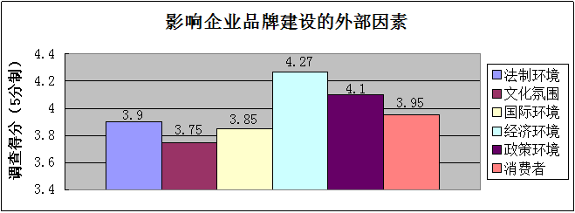
图2 影响企业品牌建设的外部因素
自主品牌的建设和发展受到诸多外部环境的影响，对企业的品牌有至关重要的影响。从本次调查来看（图2），对于影响企业品牌建设的外部因素，从重要性依次排列为：经济环境、政策环境、消费者、法制环境、消费者、国际环境和文化氛围。较2010年相比，2014年经济环境的影响又有所上升，同时，政策调控和引导的作用也在稳步增长。由此可见，自主品牌的建设和发展仍然离不开经济大环境这一风向标，政策的健全和完善及扶也是进一步需要完善的，尤其是将各项扶植政策切实落到执行层面。同时也可看出，较2013年及2012年相比，消费者对于企业建设和发展自主品牌的影响也有较为明显的提高，消费者对品牌的认知度和忠诚度越来越多的迫切影响到企业加强自主品牌的建设。
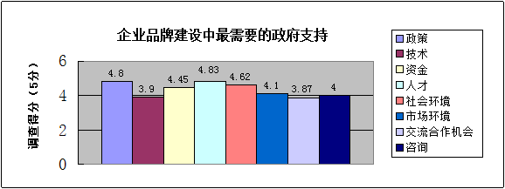
图3 企业品牌建设中最需要的政府支持
自主品牌的发展与政府的大力支持息息相关。同时，政府对一项政策的长期执行并不断完善和跟进，也是至关重要的。如图3显示，因人力成本的不断提高，企业亟需政府解决的即是人才方面的支持，其次是政策、社会环境、资金、市场环境、咨询、技术、交流合作机会。目前，人力成本的上涨和人才的流失是企业亟待需要解决的困难。国外公司及大型企业参与市场竞争，自主品牌企业就迫切需要政府能出台相关配套政策来缓解在人力资源需求上的压力。同时，市场的进一步开发和我国企业的走出去，促使企业在交流合作方面对政府支持的需求较之往年有所下降。
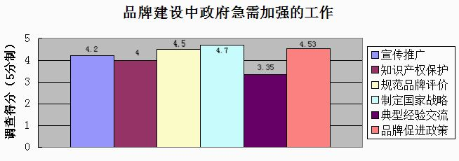
图4 品牌建设中政府急需加强的工作
随着外在环境的变化，企业在品牌建设中对政府工作的需求也存在相应转变。从图4调查数据看，自主品牌在全球“大而不强”、“大而受阻”的问题和矛盾进一步突出，需要政府能将创立“自主品牌”提高到与“自主创新”同等重要的地位，上升为国家战略，并在观念上大力倡导，出台各项自主品牌建设促进办法，在财税、出口等相关政策上给予扶持、保护和鼓励。
2、微观环境分析
包括目标客户、市场定位、竞争关系、创新环境的建设等在内的微观环境因素也对企业发展产生很大影响。企业在自主品牌的建设过程中既要适应所处环境，也要自主创造有利于自身品牌发展的条件，加强品牌的管控环节，整合和利用各项资源条件，提升品牌竞争力，提供品牌发展动力源，实现企业和自主品牌持续、良好、稳步发展。
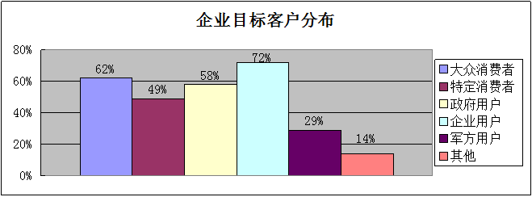
图5 企业目标客户分布
由图5可见，与往年相比，特定消费者作为目标客户的企业有所数量上升，由此可目前企业更加注重目标客户的分拣和锁定另，政府用户的比例也有所提高，说明政府采购对于自主品牌的发展具有一定作用。

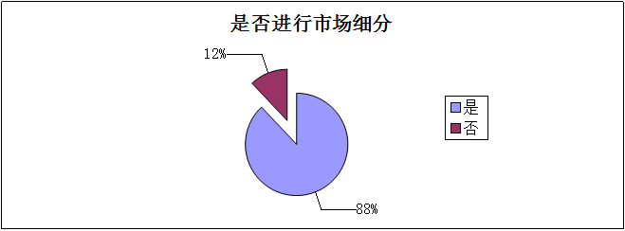
图6 是否对目标客户进行市场细分
在市场细分上，如图6所示，88%的企业已了解市场细分的重要性并应用在实际中，有利于发现目标消费者群的需求特性，从而调整产品结构，增加产品特色，提高企业的市场竞争能力，有效地与竞争对手相抗衡，更为有效地拓展新市场。企业实施精准营销，能够帮助自主品牌扩大市场占有率，扬长避短，发挥优势。没有进行市场细分的企业从品牌发展的长远角度上看，则不利于市场营销策略的制定，新市场的开拓和经济效益的提高。

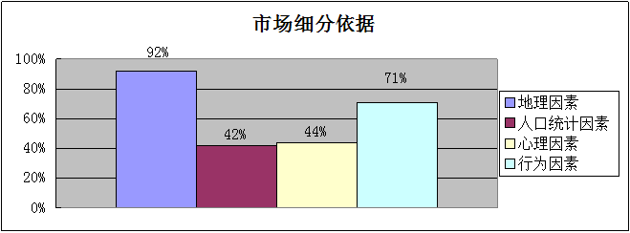
图7 市场细分的依据
由图7可见，处在不同地理环境下的消费者，对于同一类产品往往会有不同的需要与偏好，因此地域性因素仍是对消费品市场进行地理细分非常必要的一个考量。另通过与往年数据对比，人口统计和心理因素所占百分比均有提高，说明企业开始更加注重以人为本、从客户需求出发来打造品牌和改善产品。

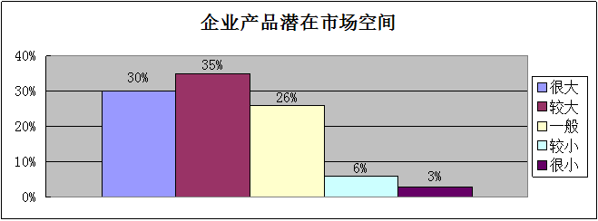
图8 企业产品潜在的市场空间

由图8可见，共计65%的企业认为产品市场空间很大或较大，自主品牌竞争力强，产品销售较乐观。26%的企业认为产品潜力一般，9%的企业则持悲观态度。随着市场的进一步开放，同质化产品充斥市场，处于品牌竞争弱势的产品极易被其他产品所替代，由此更加证明自主品牌战略对企业长期发展的重要性。

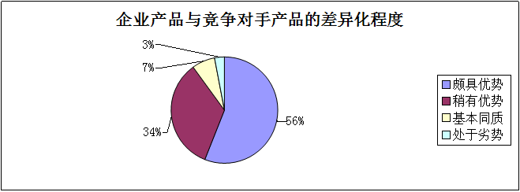
图9 企业产品与竞争对手产品的差异化程度
如图9所示，90%的企业均对自己的产品很有信心或较有信心，与其他产品差异化程度较高，具有一定并稳定的差别竞争优势。由此可见，高新技术、自主创新、智力密集型是中关村自主品牌的最大特点和优势，自主创新能够真正提高企业的核心竞争力，树立品牌，扩大影响力，帮助企业实现长久发展。另10%的企业中，有一部分由于各种原因忽视了自主创新技术向自主品牌发展的过渡，忽视了自主品牌的建设和推广，从而错过了最好占领市场份额的时机。

（二）品牌规划
品牌规划是建立以塑造强势品牌为核心的企业战略，将品牌建设提升到企业经营战略的高度，其核心在于建立与众不同的品牌识别，为品牌建设设立目标、方向、原则与指导策略，为日后的具体品牌建设战术与行为制定“宪法”。
品牌发展要服从于企业整体战略，品牌规划往往是企业战略的重要组成部分。品牌战略规划是品牌管理者按照企业的经营方向，推出品牌时所要达到的理想的状态。

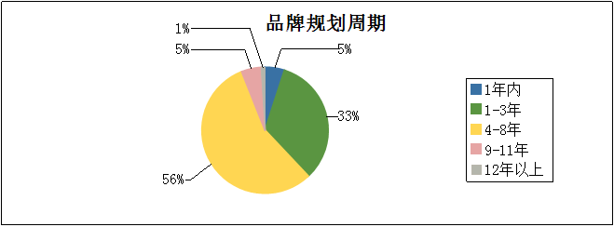
图10 企业品牌规划周期
如图10所示，参与本次调查的企业均有品牌规划，但品牌规划周期有所不同。较2010年相比，2014年数据中品牌规划周期时常有所增加，其中规划周期为1-3年的企业数量增长1%，规划期达到9-11年的企业数量增长2%。品牌规划周期在4-8年的企业最多，占到了调查企业总数的56%，其中，规划周期为5年的居多。这表明随着品牌意识的不断增强，越来越多的企业已经把品牌规划纳入企业战略的范畴，品牌规划周期计划也日趋合理，但管理和统筹的规范性上仍有很大可提高的空间。

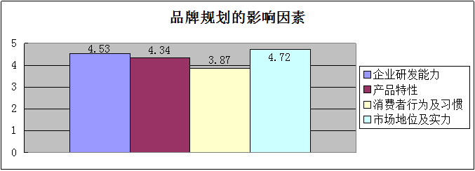
图11 企业品牌规划的影响因素
由图11可见，企业认为影响品牌规划的因素按程度排序与2013年相同，即市场地位及实力、企业研发能力、产品特性和消费习惯及行为。值得关注的是，较2013年相比，中关村的企业不但逐步从研发型转向市场型，而且“消费者行为及习惯”这一参考因素对于企业在进行品牌规划时的影响有所增加。这再次从一个侧面证明，自主品牌企业开始注重以人为本，更加从消费者角度设计产品及服务，更加尊重消费者的需求和接受度，进而打造和建设自有品牌。
品牌规划过程中的一项重要工作就是对企业品牌进行合理的市场定位。品牌定位是指企业在市场定位和产品定位的基础上，对特定的品牌在文化取向及个性差异上的商业性决策，它是建立一个与目标市场有关的品牌形象的过程和结果。换言之，即指为某个特定品牌确定一个适当的市场位置，使商品在消费者的心中占领一个特殊的位置。
品牌定位是市场定位的核心和集中表现。企业一旦选定了目标市场，就要设计并塑造自己相应的产品，品牌及企业形象，以争取目标消费者的认同。企业的品牌定位决定了品牌的特性以及品牌未来发展的潜力。品牌定位的过程是企业对自身所处市场环境包括竞争对手、消费者进行分析的基础上，结合自身特点，确立品牌在消费者心目中形象的过程。

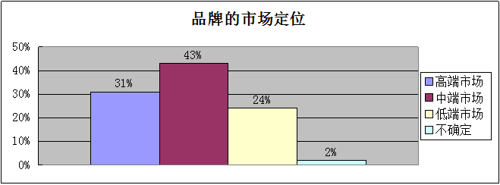
图12 企业品牌的市场定位
因随着企业的发展，目标市场更加清晰化、产品受众更加明确，调查中所涉及企业在母品牌下分支出子品牌，因此很多在“企业品牌的市场定位”这一考量因素上，较之往年相比，在2014年的调查中此项考量标准进行了调整，即对子品牌单独进行考量。由图12可见，绝大部分被调查企业都有明确的市场定位，只有极小数企业（4%左右）品牌定位还不太明确。大部分企业也都注意到了企业品牌的市场定位的多元化、集团化及延伸化的趋势，其产品线从低端到高端一概具体。
（三）品牌设计
品牌设计就是对一个企业或产品进行命名、标志设计、平面设计、包装设计、展示设计、广告设计及推广、文化理念的提炼等等，从而使其区别于其他企业或产品的个性塑造过程。品牌是企业自己的，而企业品牌形象的感知者是消费者。消费者对企业品牌的认可是靠企业品牌形象而建立起来的，所以，品牌形象是企业与消费者之间的一个重要的桥梁，是企业发展的奠基石。
品牌命名与设计是品牌管理中不可缺少的组成部分。如果品牌命名得当，品牌就容易辨认与传播；品牌设计用于表达品牌的内涵，它对品牌的发育、生长、繁衍都有着重要的影响。

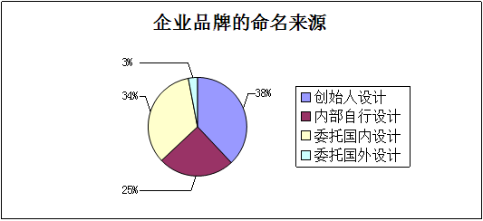
图13 企业品牌的命名来源
从图13可以看出，38%的被调查企业的品牌命名来源于品牌创始人设计，由企业内部人员设计的占25%，二者较2013年相比有小幅下降；委托国内外专业设计的仅为34%，较之2013年有所增加，只有3%的企业是委托国外专业机构设计的。这一数据基本与2013年变化不大，但值得注意的是同样在去年接受调查的企业中，一部分在2014年已委托国内专业机构来对现有品牌名称进行调整，这说明中关村企业已开始重视品牌命名的专业性、实用性，但仍有很大潜力可挖。

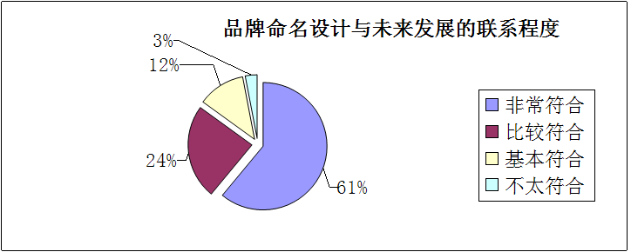
图14 企业品牌命名、设计与未来发展联系程度
品牌命名是创立品牌的第一步，品牌的含义是企业品牌内涵的充分浓缩，好的品牌名称必须与企业的现状和未来的发展方向紧密相关。由图14可见，有85%的被调查企业在品牌命名和设计时充分考虑到品牌未来的发展；12%的企业有意识并基本考虑到品牌建立应符合未来发展的需要；只有3%的企业在此方面考虑并不周全。另从调查中可见，虽有85%企业的品牌设计充分考虑到未来的发展，但其中一部分有闭门造车之势，能够自圆其说，但在市场和消费者接受程度上仍欠考虑，仍需要专业机构的建议和指导，帮助他们真正意义上挖掘企业文化和产品的价值，并通盘考虑企业未来几年内的发展战略，将品牌的设计与理念与企业发展战略相结合，才是一个真正完整的品牌设计。

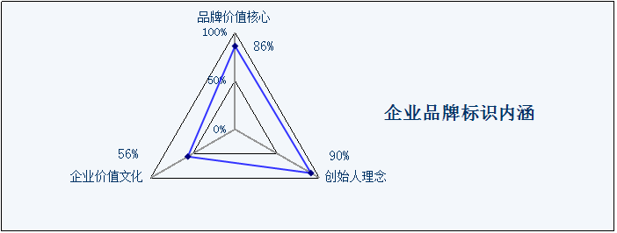
图15 企业品牌标识的内涵
在图15企业品牌标识所体现的内涵这项调查上，86%的企业标识基本体现了品牌价值的核心，90%的标识较好体现了创始人的理念，但仅有56%的标识将企业价值观和企业文化很好的通过品牌表现出来。此项调查指标再次印证了前一项指标，目前中关村的自主品牌企业，在对待品牌核心价值、标识、创始人理念、企业文化，没有将以上四项指标联系在一起通盘进行考量，在品牌建设上也是相对孤立的来开展工作，这不利于品牌的发展。品牌应是与企业战略是紧密结合、相辅相成的关系，这样才有利于品牌的发展和传承。

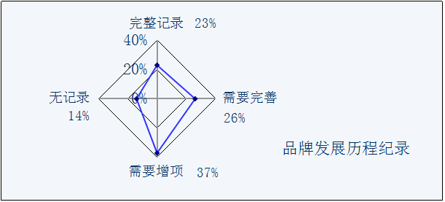
图16 有否品牌发展历程纪录
与2013年不同的是，在2014年的调查中，将原“有否相符合的品牌故事”此项指标变更为“有否品牌发展历程纪录”。此项指标的调整较之历年，更加能够全面、覆盖面更广的了解企业在品牌管理方面的作为。由图16可见，完整记录，包括具有品牌发展的历程文字、图片、影像等材料的企业占23%，在现有材料基础上需要完善的企业占26%，需要增项、并不能很好展现品牌发展史的企业占37%，无记录、仅能提供创始人口述的企业占14%。近50%的企业能够做到素材的积累、日常的更新和维护，这对于挖掘和总结品牌文化内涵具有非常重要的意义，是品牌宣传推广强有力的基础。37%的企业不善于总结品牌的发展历程，需要增加关注点；而还有14%的企业，仅有企业创始人能够较为完整的叙述出品牌的由来，并没有将其融进企业文化中去，这样不利于企业对外整体形象的展示。
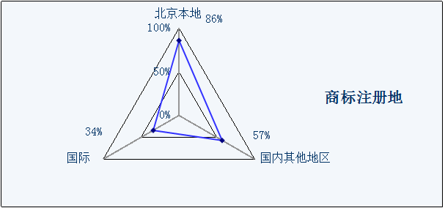
图17 企业商标注册地
商标注册是对企业品牌管理的又一个考量指标，是企业对无形资产保护的重视力度，一定程度上反映了企业发展方向的定位。由图17可见，86%的企业在北京注册了商标；另有占57%的被调查企业在国内其他地区注册了商标；近34%的企业在国际上注册了企业商标。
（四）品牌机构
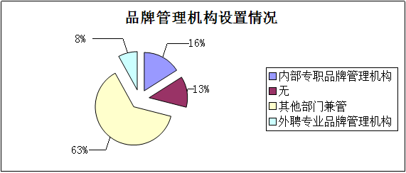
图18 是否设置品牌管理机构
专业的品牌管理机构或部门，以及专业品牌管理人员是企业进行品牌管理的先决条件。与往年调查指标不同的是，在今年的调查中，不再单纯考量企业是否设置品牌管理机构，而是将考量标准更加细化。在本次调查中，图18所示，仅有13%的企业没有设置品牌管理机构。在87%的设有管理机构的企业中，企业自身成立品管机构的占16%，由总裁办、行政部门、市场部等监管品牌工作的占63%，外聘专业品管机构的占8%。由此可见，中关村企业绝大多数已认识到品牌管理的重要性，并将品牌管理意识付诸于行动。但从细分数据不难看出，品牌管理的职业化、专业化仍是中关村企业现阶段需要提升的能力。

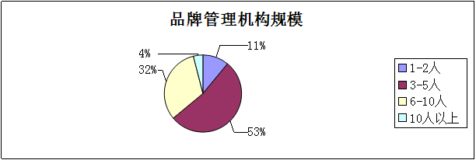
图19 品牌管理机构规模
同时，图19表明，在内部设有品牌管理机构的企业当中，53%规模在3-5人，32%是6-10人，数值与去年相比略微有所下降，只有极个别企业是在10人以上。中关村企业的品牌管理机构规模仍处于中等偏弱的水平，品牌管理机构规模已不太与中关村企业的发展阶段和成长速度相适应。
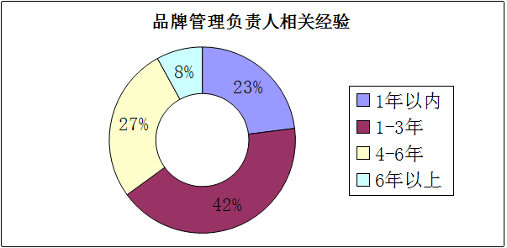
图20 品牌管理负责人相关工作经验
从图20可以看出，品牌管理负责人从事品牌管理工作的时间大部分都在1-3年，占到了总数的42%；从事品牌管理工作时间4-6年的比例27%，6年以上的占到8%。企业品牌管理缺乏专业型、工作经验丰富人才是阻碍自主品牌跨越式发展的重要因素，在很多企业内部，品牌管理者是工作2年左右、对企业有所了解的员工负责。企业内部注重品牌管理专业人才的培养也是一个薄弱环节，这也与目前缺乏系统性人才培养有直接联系。

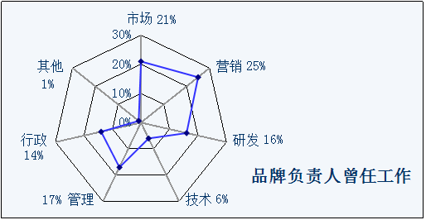
图21 品牌管理负责人曾任工作
图21品牌管理负责人曾从事工作可从侧面反映企业品牌负责人的专业素质和能力。企业现有品牌负责人就以往工作经历来看，还是比较具有从事品牌相关工作的能力。55%的负责人均有市场及营销方面的经历，这种素养在品牌推广相关工作上发挥重要作用；22%的负责人拥有从事技术研发方面的知识，这使负责人更加了解产品功能；31%的负责人曾从事企业管理相关工作，这使负责人更加了解企业的发展历程和状况。品牌管理是一项综合性的事务，需要有综合性专业素质和能力的人才来担任，效果会更加突显，对于自主品牌的发展也更为有利。
（五）品牌建设与推广
品牌建设与推广是指通过各种形式和手段对品牌进行设计、包装、完善、维护、宣传、市场化等一系列工作，丰满品牌内涵，不断扩大品牌影响力、竞争力，达到最大化市场认知和认同的系统工程。品牌建设与推广需要从企业建立初期开始就做好基础性工作，严格按照企业总体战略来制定，配合企业未来发展目标，伴随企业成长，是一项长期而不可间断的工作，需要企业投入足够的重视。

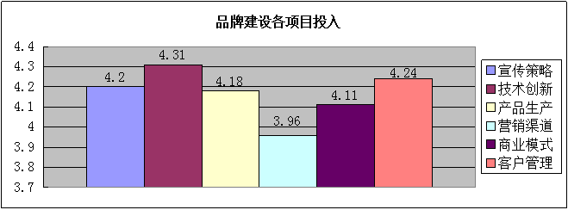
图22 企业品牌建设中各项目的投入情况
较之2013年对企业品牌建设中各项目投入情况的考量指标,2014年新增了商业模式和客户关系管理两项。从图22的统计数据可见，中关村企业依然把技术创新作为品牌建设的重心，而新增的客户关系管理则超过往年排名第二的宣传策略，加之企业对商业模式的注重，不难看出，可靠的质量已经是市场的“准入门槛”，中关村企业在建设品牌方面更注重人性化，以顾客为向导思考品牌，以客户需求为基础找到自己的定位，是一个跨里程碑的领悟。
品牌推广是指企业塑造自身及产品品牌形象,使广大消费者广泛认同的系列活动过程。品牌推广有两个重要任务，一是树立良好的企业和产品形象,提高品牌知名度、美誉度和特色度；二是最终要将有相应品牌名称的产品销售出去。

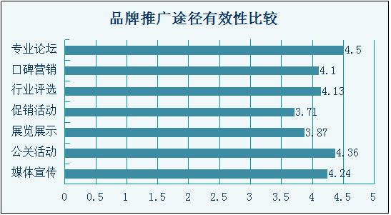
图23 品牌推广途径有效性比较
与2013年不同的是，在2014年考量品牌推广途径有效性时，多增加了“专业论坛”这一选项。这是由于中关村众多自主品牌企业所提供的不单纯是面向大众消费者的产品，而是专业性非常强的技术性服务。由图23所示，企业更认为有效的品牌推广途径为专业论坛、公关活动和媒体宣传。行业评选、口碑营销和展览展示也能起到一定作用。与往年相比，专业论坛和行业评选的作用在2014年尤其突显出来，企业更注重在自身所在行业内的被认同度。尤其是在当今信息通畅的时代，客户有条件更加便利的获取行业内部信息，因此，行业内的认同，是企业品牌在市场推广中的重要价值点，是非常重要的品牌推广途径。
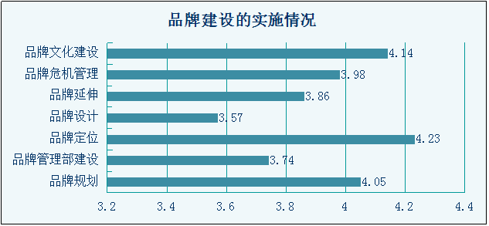
图24 品牌建设的实施情况
品牌建设是一项系统工程，需要统筹兼顾各方各面，实行协调统一管理。如图24所示，被访企业普遍仍着重于品牌定位、品牌文化建设和品牌规划方面的工作，这与2013年调查结果基本一致，说明这几项是企业品牌方面工作的重点，也是品牌建设的重要基础环节。同时，企业的风险意识较之往年相比也有所提高，对于品牌危机管理的重视程度增加。因被访企业基本拥有品牌和负责品牌管理的相关部门和人员，因此这两项并不是2014年品牌工作的着力点。
总体而言，中关村企业大部分在品牌建设方面仍处于初级阶段，品牌建设的发展水平也基本处于相同或相近水平，但同时也有一些意识上的转变和进步。品牌工作的成绩不是一朝一夕能够显现出来的，因此需要企业长期的不懈努力。

（六）品牌盈利状况
企业的特质就是追求利润的最大化，而品牌是企业保值增值的一项重要资本。只有长期不断的经营和维护，才能使企业品牌经久不衰，成为企业的原动力。从经济学的角度来讲，不能盈利的品牌是没有存在价值的。所以，检验品牌的标准是要由市场的认同度来决定，盈利状况是衡量一个品牌的最直观指标之一。

近三年来，中关村企业的自主品牌产品收入呈现出持续稳定增长态势，且基本保持两位数的增幅。2014年，仍然保持稳定增幅，说明了中关村企业自主品牌越来越被客户和广大消费者所认可，其产品竞争力日益加强，盈利能力也较为突出。

被访企业自主品牌产品平均税后利润也保持了相当好的成长速度（见图26），2009年、2010、2014年分别为263.54万元、298.35万元、352.05万元。2014年与2010年相比小幅增加，原因为近两年原材料、人力资源等成本不断提高。

可见，中关村企业用于自主品牌宣传的投入逐年增加，被调查企业自主品牌产品平均市场宣传费用在2009、2010年、2014年分别为482.57万元、520.21万元、536.91万元，这充分说明了随着不断与国际接轨，中关村企业的品牌意识正在不断加强，企业充分认识到了品牌的重要性，从而在品牌方面的投入也在不断加大。但也不排除近年来成本的不断增加，因此开展品牌宣传的费用也相应有所提高。
（七）品牌延伸
品牌延伸是指企业将某一知名品牌或某一具有市场影响力的成功品牌扩展到与成名产品或原产品不近相同的产品上，以凭借现有成功品牌推出新产品的过程。品牌延伸并非只简单借用表面上已经存在的品牌名称，而是对整个品牌资产的策略性使用。品牌延伸策略可以使新产品借助成功品牌的市场信誉在节省促销费用的情况下顺利地进占市场。
品牌延伸是品牌策略的重要方面。是把现有成功的品牌，用于新产品或修正过的产品上的一种策略；此外，品牌延伸策略还包括产品线的延伸，即把现有的品牌名称使用到相同类别的新产品上，推陈出新。从表面上看是扩展了新的产品或产品组合，实际上从品牌内涵的角度，品牌延伸还包含有品牌情感诉求的扩展。

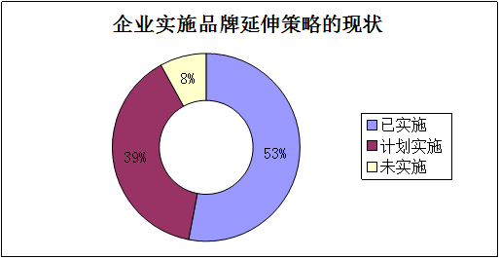
图28 企业实施品牌延伸策略的现状
据图28所示，有53%的被调查企业已经实施了品牌延伸战略，还有39%的被调查企业计划未来实施品牌延伸，仍有8%的企业尚未计划进行品牌延伸，这一数字充分说明了绝大多数中关村企业已经意识到品牌延伸对于维系企业的可持续健康发展重要性，并已着手开始品牌延伸的战略布局。
如果新产品无助于品牌情感诉求内容的丰富，而是降低或减弱情感诉求的内容，该品牌延伸就会产生危机。不应只看到品牌的市场影响力对新产品上市的推动作用，而应该分析该产品的市场与社会定位是否有助于品牌市场和社会地位的稳固，两者是否兼容。因此企业在运用品牌延伸策略时，要谨防对企业经营活动产生的不利影响，避免损害企业利益的品牌运用风险。当然，企业进行品牌延伸的过程中会受到多种因素的阻碍，有一部分企业之所以不愿意进行品牌延伸，就是担心品牌延伸引发的不良影响扩散到企业的其他层面。
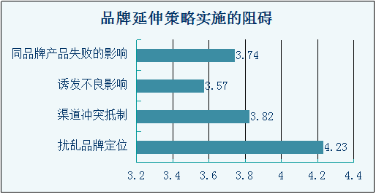
图29 企业品牌延伸策略实施的阻碍
从图29得知，扰乱品牌定位仍是企业最担心品牌延伸会造成的影响，渠道的冲突和同品牌产品的失败也是企业未采取品牌延伸策略的顾虑因素。一个成功的品牌有其独特的核心价值，若这一核心价值与基本识别能包容延伸产品，就可以大胆地进行品牌延伸。反过来的意思就是：品牌延伸应以尽量不与品牌原有核心价值与个性相抵触为原则。
（八）品牌监控与危机管理
品牌监控的目的是及时掌握品牌的市场表现，为品牌管理提供有效信息和决策依据。同时不断完善危机防范机制和应对体系，增强危机应对能力。构成企业品牌管理危机可能性的因素可以有许多种，积极专注并控制潜在危机才能有效地保护企业的品牌。
危机管理则是指应对危机的有关机制。具体是指企业为避免或者减轻危机所带来的严重损害和威胁，从而有组织、有计划地学习、制定和实施一系列管理措施和因应策略，包括危机的规避、危机的控制、危机的解决与危机解决后的复兴等不断学习和适应的动态过程。在某种意义上，任何防止危机发生的措施、监控、任何消除危机产生的风险的努力，都是危机管理。但我们更强调危机管理的组织性、学习性、适应性和连续性。危机管理就是要在偶然性中发现必然性，在危机中发现有利因素，把握危机发生的规律性，掌握处理危机的方法与艺术，尽力避免危机所造成的危害和损失，并且能够缓解矛盾，变害为利，推动企业的健康发展。企业文化通过提高企业对品牌危机的认知程度和反应速度，通过改善企业处理品牌危机的态度，从而完善企业的品牌危机应对机制，以此提高企业品牌危机管理水平。

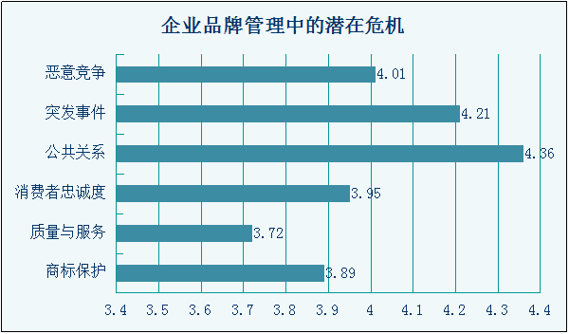
图30 企业品牌管理的潜在危机
如图30所示，企业认为公共关系、突发事件和恶意竞争这三个自身无法掌控的因素是最大的品牌管理潜在危机。这也与前面的调研结果向呼应，企业越来越注重公共关系的管理和维护。同时，在2010年被认为是最大潜在危机的“质量与服务”，在2014年则排在最后一位。这并不是企业忽略产品质量的表现，而是随着中关村自主品牌的发展，产品的质量和所提供服务的质量已是一个企业树立品牌的进门条件，中关村的自主品牌对于自己所提供的产品和服务更加具有信心的表现。

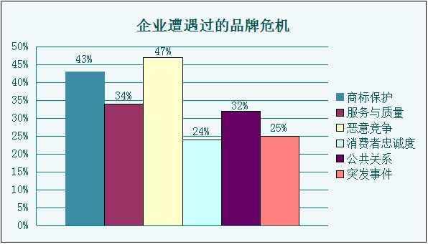
图31 企业遭遇过的品牌危机
据图31显示，47%的企业遭遇过恶意竞争所带来的品牌危机。在企业实际经营过程中，恶意竞争是企业遭遇过的最大的且具有普遍性的品牌危机。但相比2010年，恶意竞争的比率也有明显下降。这是因为随着市场制度的规范和更加健全化，此类危机事件也逐渐呈减少态势。由此可见，政府加强对市场的监管力度有助于自主品牌的良性、健康发展。

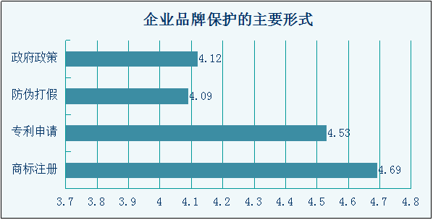
图32 企业品牌保护的主要形式
绝大多数被调查企业已经认识到品牌危机管理的重要性，并积极开展了品牌保护工作。从图32得知，被调查企业在品牌保护中对于商标注册和专利申请保护最为重视，其次是依靠政府政策和防伪打假。企业在自主品牌的保护问题上，除了做好自身的基本功课外，仍然更多需要政府政策上的有力支撑，对自主品牌进行多方位的立体式保护。

现状综述
综上所述，2014年中关村自主品牌状况如下：
一、中关村自主品牌借力向上，发展步入新的阶段
2014年是《中关村国家自主创新示范区发展规划纲要（2011－2020年）》实施的起始之年。《规划纲要》中指出，中关村自主创新示范区总收入到2020年达到10万亿元。到2015年，中关村创新发展的主要目标是：初步形成有利于自主创新的体制机制；自主创新能力显著提升；中关村人才特区基本建成；创新创业高度活跃；产业国际竞争力居世界前列；创新国际化水平大幅提升。到2020年，中关村示范区创新环境更加完善，创新活力显著增强，创新效率和效益明显提高，总收入达到10万亿元，在软件及信息服务、生物医药、新能源等领域中形成2－3个拥有技术主导权的产业集群，成为具有全球影响力的科技创新中心和高技术产业基地。同时，在“1+6”新政的保驾护航下，包括税收、股权和分红权激励、科研经费、高新技术企业认定、科技成果处置权和收益权在内的5项试点新政策已经落地实施。通过贯彻“1+6”政策，进一步激发了中关村创新创业的热情和活力。中关村企业的技工贸总收入预计达到1.9万亿元，中关村人才特区引进了海内外高层次人才1962人，吸引了224亿元的创业投资，上市公司总数历史性地突破200家，其中创业板上市公司超过40家，形成了“中关村板块”。
借助大好外部环境，中关村企业抓住历史机遇，不断提高自主创新能力，健全企业内部机制，不断完善自身品牌建设，不断优化品牌管理和品牌架构，将企业自身的品牌战略与中关村宏观品牌战略相结合，借力中关村大发展的浪潮，在自主品牌创新方面实现跨越式发展。
二、自主品牌继续向专业化、制度化、市场化不断迈进
通过几年来的努力，中关村自主品牌建设正在从模仿阶段逐步趋向成熟及稳定发展态势。与五年前相比，中关村企业在品牌建设和管理上符合市场不断变化和发展的需要，并按照自身状况，量身定制出既符合发展规律又有突破创新的品牌管理模式。与往年相比，中关村企业的自主品牌不再停留在重质量与服务水平的阶段，开始向更加以客户需求为向导的市场化运作发展，更加注重公共关系的维护。在品牌与企业发展的关系上，也开始意识到二者的联系，并切实将品牌的建设与企业的经营管理融合在一起。同时，对于负责品牌管理的人才的需求也进一步增加，对于从业人员的素质和过往的工作经历也有一定的要求。在自主品牌的推广上也更加多维化，敏锐发现例如微博在内的新兴营销方式，采用多种经营方式整合的模式全方位覆盖市场。

三、自主品牌日益得到市场认可，盈利能力日益增强
自主品牌的市场认可度日益提高，消费者的忠诚度对于自主品牌来讲不再是需要时刻考虑应对的危机，靠不断提升的技术创新和不断完善的产品服务，自主品牌已经拥有稳定的客户和市场占有率。自主品牌盈利水平也在逐年提高，从前面数据中可以看出，近三年自主品牌产品平均营业收入和平均税后利润出现较大幅度的提升，年均增长近20%。
四、上市公司的品牌作用日益凸显
截至目前，中关村示范区境内外上市公司总数达到200家，其中境内122家，境外78家。境内上市公司中，主板市场50家，中小板市场28家，创业板市场44家。2014全年新增上市企业26家，比硅谷地区新增上市企业多8家。就去年新增上市企业的技术领域分布来看，中关村和硅谷分布相近，其中电子信息领域在新增上市企业中占比超过六成，生物医药、新材料、先进制造等领域的新增上市企业也较多。进一步细分，中关村新增电子信息上市企业主要来自软件、计算机领域，硅谷新增电子信息上市企业则主要来自互联网、应用软件和半导体领域。这些上市公司在品牌效应方面的社会影响作用，也日益显著。

存在问题
2014年，中关村把自主创新和自主品牌提到了新的高度，机遇和挑战并存。在这样的大环境下，通过政府、企业和社会各界的共同努力，中关村的自主品牌建设仍然取得了优秀的成绩。
在庆祝成绩的同时，仍然需要保持清醒的认识到，中关村的自主品牌面对激烈的国内外市场竞争，依然存在需要改进和完善的地方，需要跳出并保持“纯技术”的模式，向更加商业化和市场化的运作发展。根据调研结果总结归纳，中关村的自主品牌在发展过程中主要存在以下几点问题：
（一）区域品牌与企业品牌没有形成互动
中关村产业集群经过二十多年的成长，有了很大发展，更多的产生了一些知名区域品牌。但是许多企业缺乏对区域品牌重要性的理解，对企业品牌与区域品牌互动关系的认识不够，使中关村的区域自主品牌建立处于不尽理想的状态。有些集群企业依托区域品牌和区域技术支撑体系，相互模仿，不注重创建品牌，“搭便车”心理强。中关村企业自主品牌对区域品牌没有形成更有力的支撑，没有形成企业品牌与区域品牌互动的效果，没有起到相互支撑、相辅相成的作用。
（二）企业建立自主品牌的意识有待提高
目前，绝大部分企业已经有建立和建设自主品牌的意识，但理念和方法仍需不断的更新和提高。品牌的建设是一项需要长期投入、长期坚持的工作，尤其是创始人、企业家创造自主品牌的动力和精神，尤为重要。要创建自主品牌就必须提升企业及管理者的视野，以全球市场为品牌的定位。这需要不断的学习和历练。
（三）缺乏专业、系统指导自主品牌建设的投入
中小企业是中关村企业的主力军， 微型企业如今也是中关村关注的对象。因受到规模和资金的制约，中小微企业在建设品牌的过程中就存在一定的困惑。虽然具备建设自主品牌的意识，但在企业发展初期，应该如何科学、有效的开展此项工作，如何合理、高效的投入人力和财力，这是企业急需帮助和解决的难题。而目前社会上专业性从事此项指导工作的机构的匮乏，以及企业对一些机构的不信任，导致企业只能摸着石头过河，自行摸索发展。
（四）专业性人才的匮乏和培养
中关村大部分中小微企业掌握着很多核心技术，因此初期的品牌建设就显得尤为重要，是企业能否渡过生存期的重要因素。然而在很多技术型中小微企业中，由开发和技术人员负责品牌和市场工作的不在少数，原因是因为他们更了解产品或服务。但因其不是专业的品牌管理型人才，这样操作企业存在很大风险。而委托专业机构代理品牌管理又存在信任危机和资金投入问题，企业内部自行培养人才又存在不知如何培养，没有培养计划可循的问题。另，因企业不能给品牌管理从业人员一个很好的职业规划，没有一个明确的发展方向，因此导致愿意从事并持续钻研品牌管理的员工很少。
（五）企业在品牌宣传中，对新媒体、新渠道的利用不到位
当前，随着互联网、社交网络的兴起及发展，品牌宣传方式已不仅仅局限于电视、广播、报纸等传统的宣传渠道。例如，微博就代表了一种新的互联网的方式。通过微博，可以及时传递企业、产品的重要产品服务信息，对舆论更及时有效地做出回应。通过互动交流，更准确地找到企业目标客户，并了解其核心需求和偏好。无论对企业还是客户来说，都能从这种即时互动的方式中获益匪浅。然而，在新形势下，很多企业对新媒体的宣传手段都没有给予足够的重视，对外发布信息沟通仍仅限于通过纸媒，对负面信息无法给予及时有效的回应和舆论导向，造成信息的阻滞，严重情况下甚至对品牌形象产生极不良的影响。
（六）个别上市公司有负面的品牌影响
2014年神州泰岳相继受到了“修改财务数据”、“涉密甲级资质遭撤销”、“牵涉张春江事件”、“与中移动的续约洽谈迟迟悬而未决”等负面消息的影响。而中关村另一家上市公司汉王科技也涉嫌披露虚假信息、业绩巨亏等负面消息缠身，不仅使其估价受挫，对其品牌产生了极大的损害，而且对中关村板块的品牌也造成了一定的影响。对于品牌的负面效应要引起关注，建议加强对有影响企业的舆情分期和跟踪，通过专业组织或直接与相关企业，保持交流和沟通。

发展策略
建设和发展自主品牌一项需要长期坚持不懈的工作，涉及层面之多，需要政府、企业及社会各界认识到自主品牌对于一个国家的重要性，协调一致，统一思想，形成合力，分层级制定促发展策略规划，为自主品牌成长营造良好的氛围和环境，共同推进其发展。通过本次调研，总结中关村自主品牌的发展现状，我们认为，应联合三个方面的力量，即政府、企业、协会组织，发挥各方面的不同作用，形成适合自主品牌生长发展的良性环境，形成中关村自主品牌建设发展的新局面。
（一）政府层面
现阶段，政府在自主品牌的建设和发展中处于关键性的主导地位。政府可以发挥规划指导和政策引导的作用，协调各部门联手，建立联动机制，鼓励和扶植自主品牌的成长，在自主品牌发展的每一个阶段都起到有力支撑和推动的作用。同时还要注重加强品牌培育方面的学习，不断更新知识和信息，更加有利于提升我国品牌的国际化水平。具体体现在以下几点：
- 从国家战略高度来制定自主品牌发展的战略规划
随着国力的大规模提升，我国政府非常重视软实力的提升。2014年1月12日，我国国家形象宣传片于1月17日亮相纽约时代广场，李彦宏、丁磊两位中关村自主品牌企业家作为国家形象宣传大使，出现在宣传片中。这标志着来自中关村的自主品牌已可代表国家形象，展现在世界面前。推动“中国制造”向“中国创造”迈进，成功的要素之一是创建全球性知名品牌。世界金融危机后，世界主要国家都开始了中长期的结构调整，这个调整将为中国企业和中国品牌,尤其是对中关村的高科技企业和品牌，“走出去”创造重要战略机遇期。政府部门应加快实施我国品牌“走出去”战略，按照政府引导、企业为主、市场运作的原则，商务部将注重防范各类风险，推进“走出去”便利化建设，引导企业有序开展对外投资合作,为我国自主品牌企业积极营造有利于国际化发展的配套环境，加强对实施“走出去“战略的宏观指导和服务，完善法律法规制度，健全对外投资促进体系。随着我国在全球经济一体化中软实力不断积累上升，在巩固“中国制造”地位的同时，大力推进“中国创造”；在巩固“中国加工”地位的同时，重点推动“中国营销”。 然而从总体上看，我国品牌在国际竞争中仍处于追赶和从属地位，如何抓住中国经济快速发展的机遇，使中国从制造大国转变为品牌强国仍是我们要面对和研究的重要课题。为此，我们应积极学习和借鉴国家政府培育、扶植企业品牌的成功经验。
2、要充分把握国家商标战略示范区这一机遇
中关村国家自主创新示范区在国家工商总局和北京市工商局的大力支持下，于2010年成功获得“国家商标战略实施示范区”的称号，这是将示范区和示范区内企业的品牌升级到国家战略层面的一次机遇。然而此项工作在2014年并未得到有效的开展，实施细则和相应扶植政策的缺失，导致此项工作被搁置。再加上宣传力度不够，很多企业对于此项工作并不知情，对于国家商标战略也不甚了解。相关政府部门应协调统一，抓住各项机遇和有利因素，针对中关村的区域特点，制定和建立顺应高新技术企业自主品牌发展的规划和指导意见，提出自主品牌发展的指导思想、基本原则和目标，制定合理的自主品牌发展规划、实施步骤和阶段性目标，明确重点支持方向，充分调动各方面资源，形成立体的发展自主品牌战略体系。
3、进一步自主品牌建设中的加强政府指导和协调作用
我国政府在推进企业自主品牌创建过程中应当发挥以下作用：发挥政府政策的导向作用，通过财政、信贷和税收等政策，引导企业增加研发投入，推动企业自主品牌的创建；实施人才计划，建立国际品牌管理人才交流平台，为企业自主品牌建设提供人才资源。促进国内、国际品牌管理人才的交流，提高企业应对市场变化，解决品牌创建过程中所存在问题的能力；创建和完善知识产权转移机制。大力发展为企业服务的各类科技中介服务机构，促进企业之间、企业与高等院校和科研院所之间的知识流动和技术转移，提高企业应对市场需求的能力；完善现代企业制度和产权保护制度，创造良好的创新机制。增强企业创新的内在动力，扶持中小企业自主品牌的创新活动；加大政府对自主品牌产品的采购，增强企业创建自主品牌的信心。
4、要从三个维度统筹中关村自主品牌的全面发展
随着现代品牌拓展范围的扩大，我国自主品牌建设应当从企业品牌、区域品牌和国家品牌三个维度上进行。这三个维度的自主品牌创建都有利于我国跨国经营竞争力的提升。在品牌创建中要三者同时进行，使其相互促进，共同发展。我国目前主要偏重于企业自主品牌建设，而对集群品牌和国家品牌关注较少。在这方面我国可以适当参考日本和韩国的经验。如在二战之后，日本的名字曾与质量低下的产品联系在一起，但随着一些日本企业如丰田、索尼和本田成功地打入国际市场，日本的名字成了质量和技术的同义词。韩国不仅通过大力培育现代、三星等国际企业提升国家形象，最近又发布《利用国家品牌增强出口产品竞争力对策》。并设立国家品牌管理总部，制定“KOREA品牌路线图”，开发Korea Premium象征，来支援出口企业在海外开展营销活动，扶植世界一级企业和下一代增长动力产业等战略，旨在实现出口产品的高附加值化，带动新的出口增长动力。
（二）企业层面
企业是自主品牌建设的原动力。在自主品牌建设上，企业要积极发挥自身的主观能动性，充分认识到自主品牌对于企业发展的重要性，调动自身的积极性，注重向同领域领先企业、国际成功企业学习，借鉴方法，因地制宜，逐渐探索和总结出一条适合本企业的自主品牌建设之路。
1、提高企业尤其是企业家建立自主品牌的意识
企业家要有创造自主品牌的动力和精神，只有企业家具有了这种精神，企业才会朝自主品牌的方向努力。正如海尔集团董事局主席张瑞敏所说“要树立民族品牌，主要靠自主创新，首先要有创名牌的精神，这是创世界名牌的一个前提。”要创建自主品牌就必须提升企业及管理者的视野，以全球市场为品牌的定位。这点在日本企业界得到了很好的验证。正如学者科特勒在《新竞争》中指出：“日本营销的最大特色，就是将全球视为一个潜在的市场。有了这种胸襟和眼光，日本制造的产品陆续出现在世界主要市场，并逐渐扩大市场占有率。”
2、加强自身队伍的建设和人才的培养
大力培养具有全面品牌理论的管理人员和策划人员 产、学、研之间的合作，大力培养具有全面品牌理论的管理人员和策划人员。我国有众多高校且具有较强的科技力量。但是产和学之间的合作并不强，并没有形成有效的学术成果转化机制。当企业自身没有足够的理论经验打造品牌时，就可以借助高校和科研机构的力量，成功打造品牌。同时在和高校及科研机构的合作过程中，培养自己的品牌管理人才队伍，提高自身的管理水平。
- 学会借助协会和专业组织的力量
企业在发展初期确实面临人力和财力的不足，尤其是在品牌
建设方面的经验不足，对于如何合理、有计划、有步骤的投入不甚了解，因此这就需要能够提供专业咨询服务的协会组织来帮助其健康稳步发展。专业的协会组织能够帮助企业制定总体战略规划和跨年发展计划，并按照规划来通盘考虑包括资金、人力资源等主要资源的配比，协助企业制定每年的自主品牌建设的投入和执行规划。在企业发展的初期，在关键节点上给予企业指导，这样能够达到更加高效、快速的帮助企业自主品牌的建设走上正轨的效果。
（三）行业协会层面
根据国际国内经验，行业协会应在扶持企业自主品牌、打造行业公共品牌、制定行业品牌标准、跟踪发布国外品牌信息、开展国际间品牌交流等方面充分发挥服务功能。行业协会不仅可以为政府部门品牌相关决策提供参考，同时也可以企业品牌发展过程中进行扶持和引导，在自主品牌建设过程中发挥自身独特的作用，全面促进中关村自主品牌的发展。行业协会在自主品牌发展中的贡献来自于以下几个方面：
1、发挥代表和沟通职能
协会组织应利用多接触、多了解企业的优势，充分发挥协会会员代表大会作用，及时收集各企业在自主品牌建设中遇到的问题和需求，积极组织协会内部互帮互助，将问题及时解决掉、将需求及时满足掉。在遇到有群体性、代表性的问题和需求时，及时反映给政府相关部门，请政府帮助企业协调解决。既代表企业的共同利益，同时做好政府和企业间的桥梁，再次在企业与企业间也做好组织工作，形成自主品牌集群效应。
- 协调和监督职能
充分发挥会员大会的职能和作用，可以通过对本行业的产品和服务质量、竞争手段、经营作风进行严格监督，维护行业信誉，鼓励公平竞争，打击违法、违规行为。同时，行业协会作为行业内组织，一个重要的职责就是规范行业发展，制订行业相关标准。对于品牌工作，协会也可以制订品牌方面的标准，为品牌发展树立标杆，以此促进中关村品牌工作朝着规范化、专业化的方向发展，要制订对重点企业进行品牌推广方面的支持，通过以点带面、以先进带落后的方式，形成中关村自主品牌集群化的方式态势。
3、公正和统计职能
协会作为独立于政府和企业的第三方组织，与各方均没有利益冲突，可以保持自身的独立的公正性。行业协会组织由于和企业关系紧密，能够比较深入的了解企业发展现状、趋势和需求。协会可以利用这个优势，加强对本行业的企业品牌建设基本情况进行统计、分析、并发布结果。例如品牌协会自2006年至今一直在坚持的《中关村自主品牌发展白皮书》调研工作、2010年受国家工商总局和中关村管委会委托开展的《中关村国家商标战略实施示范区申请》工作中的商标持有情况调研，都对中关村自主品牌发展状况的各项数据有一个综合的统计。
- 研究和服务职能
利用协会的优势，开展对国内外相关品牌发展情况的基础调查，研究面临的问题，提出建议、出版刊物，供企业和政府参考。例如品牌协会历年完成编写的《中关村自主品牌发展白皮书》、2009年联合各会员企业以及高等院校完成编写的《高科技企业品牌评价标准》、《自主品牌成熟度模型》，在帮助政府了解企业自主品牌建设状况、企业进行品牌管理和维护方面都充分发挥了协会组织的专业作用。此外，协会可以通过举办如信息服务、教育与培训服务、咨询服务、举办展览、组织会议等活动，与国外相关协会和企业进行对接，组织品牌建设方面的交流活动，鼓励和帮助企业通过多种途径进行品牌的宣传和推广，同时积极有效的促进中关村企业自主品牌建设和管理的水平。
结论与展望
通过2014年的中关村自主品牌发展状况调研，我们不难看出，中关村的自主品牌在这一年中有了一些质的突破，尤其体现在企业对于市场化和客户认同化这两项的重视程度上。这是中关村企业自2005年起开始形成品牌意识至今，一个品牌发展的里程碑，自此代表中关村的自主品牌自2014年起进入了一个新的提升阶段。这也从一个侧面再次例证，自主品牌的建设是一项长期的系统工程，需要长期的培育和关注，不断的学习和积累，是社会各界共同努力的成果。
我国从一个制造大国逐步向创造大国转变，需要的就是一批批拥有国际化自主品牌的企业支撑的力量。一个区域品牌的形成，同样也是依靠在这个区域生根发芽、茁壮成长的自主品牌效应的推动。在2014年，我们欣喜的看到，以中关村企业、企业家为代表的自主品牌集群，已正式代表国家形象和国家实力亮相国际市场，是中关村自主品牌从个体效应、到集群效应、再到国家效应、再到国际效应的质的飞跃。相信在不久的将来，再通过我们几年来坚持不懈的努力，将有更多的中关村自主品牌代表自己、代表中关村、代表国家，迈进国际视野，使中关村真正成为“具有全球影响力的科技创新中心”。
附录:
中关村自主品牌发展白皮书
调查问卷
调查问卷说明
本次调查是中关村科技园区管委会委托北京中关村自主品牌创新发展协会开展的课题研究项目《2014年中关村自主品牌发展白皮书》的内容之一，您提供的资料将成为政府和行业协会制定相关政策、促进自主品牌创新与发展的重要依据。请给予大力协助，谢谢！
调查目的：把握中关村自主品牌发展的现状以及存在的问题，为政府和行业协会制定促进自主品牌创新相关政策提供依据和参考。
调查形式：问卷调查
调查内容：自主品牌与企业成长过程中的一些基础信息，不涉及商业秘密。
信息保护：您所提供的信息仅用于《2014年中关村自主品牌发展白皮书》课题的研究，不会以任何形式提供给第三方，而且在最后的研究报告中不会透漏企业名称和受调查者姓名。如果您认为有些项目涉及企业秘密，可以不作回答。
再次感谢您的支持与合作。
北京中关村自主品牌创新发展协会
2014年3月

一、企业基本情况
企业名称:
法人代表: |  |  |  |  | 联系人:
电子信箱: |  |  |  |  | 电话:
企业成立时间: |  |  |  |  | 企业网址:
商标海外注册: □是 □否
近三年经营情况 |  |  |  |  |  | 20012年 |  | 2013年 |  | 2014年
 |  | 自主品牌产品营业收入（万元）
 |  | 自主品牌产品税后利润（万元）
 |  | 市场宣传费用（万元）
 |  | 海外销售额（万美元）
企业品牌 |  |  | 子品牌 |  |  |  | 目标市场
产品主品牌 |  |  | 子品牌 |  |  |  | 目标市场
广告宣传投入占销售总额%: |  |  |  |  | 科研经费占销售总额%：
主要商品国内市场占有率:
主要商品省内市场占有率:
主要商品国际市场占有率:

二、选择题
A
1、影响企业品牌建设的外部环境因素如何
法制环境：很差□ 较差□ 一般□ 较好□ 很好□
文化氛围：很差□ 较差□ 一般□ 较好□ 很好□
国际环境：很差□ 较差□ 一般□ 较好□ 很好□
经济环境：很差□ 较差□ 一般□ 较好□ 很好□
政策环境：很差□ 较差□ 一般□ 较好□ 很好□
消费者： 很差□ 较差□ 一般□ 较好□ 很好□

2、企业在品牌建设过程中，需要政府在以下几个方面给予的支持力度（不需要支持为1，亟需支持为5）
政策 1□ 2□ 3□ 4□ 5□
技术 1□ 2□ 3□ 4□ 5□
资金 1□ 2□ 3□ 4□ 5□
人才 1□ 2□ 3□ 4□ 5□
社会环境 1□ 2□ 3□ 4□ 5□
市场环境 1□ 2□ 3□ 4□ 5□
交流合作机会 1□ 2□ 3□ 4□ 5□
咨询服务 1□ 2□ 3□ 4□ 5□
其他 □（请注明）

3、政府在促进企业品牌建设中，哪些工作急需加强（不需要或极少需要为1，最需要为5）
宣传推广 1□ 2□ 3□ 4□ 5□
知识产权保护 1□ 2□ 3□ 4□ 5□
规范品牌评价 1□ 2□ 3□ 4□ 5□
制定国家品牌战略 1□ 2□ 3□ 4□ 5□
典型经验交流 1□ 2□ 3□ 4□ 5□
品牌促进政策 1□ 2□ 3□ 4□ 5□

4、目前您认为本公司目前品牌建设在以下方面的实施情况如何
品牌规划： 很差□ 较差□ 一般□ 较好□ 很好□
品牌管理机构建设： 很差□ 较差□ 一般□ 较好□ 很好□
品牌定位： 很差□ 较差□ 一般□ 较好□ 很好□
品牌设计： 很差□ 较差□ 一般□ 较好□ 很好□
品牌延伸： 很差□ 较差□ 一般□ 较好□ 很好□
品牌危机管理： 很差□ 较差□ 一般□ 较好□ 很好□
品牌文化： 很差□ 较差□ 一般□ 较好□ 很好□
B
1、目前本企业产品品牌发展的潜在市场消费空间
很大□ 较大□ 一般□ 较小□ 很小□

2、您认为本企业产品与同类产品相比：
处于劣势 □ 基本同质，无差异化 □
稍具竞争性 □ 已形成自己独特的风格，有差异化，有竞争优势 □

3、品牌的规划周期为
1年内 □ 1—3年 □ 4—8年 □ 9—11年 □ 12年以后 □

4、请评价以下因素对本企业品牌规划的影响程度（无影响或影响极小为1，有重要影响为5 ）
目标客户的消费习惯及消费行为 1□ 2□ 3□ 4□ 5□
产品特性 1□ 2□ 3□ 4□ 5□
企业研发能力 1□ 2□ 3□ 4□ 5□
企业在市场中的相对地位及自身实力 1□ 2□ 3□ 4□ 5□

C
1、企业是否通过专门的机构进行品牌管理
是 □ 否 □
如果“是”，本企业品牌管理机构产生于
企业内部（本企业内部的专职品牌管理机构） □
企业外部（本企业以外的专业品牌管理咨询机构）□

2、企业品牌管理机构规模
0人 □ 1人 □
2人 □ 3－5人 □
6－10人 □ 10人以上 □

3、本企业品牌管理机构负责人从事品牌管理工作的时间
1年以内 □ 1-3年 □ 3-5年 □ 5年以上 □

4、本企业品牌管理机构负责人在从事品牌管理工作之前所在的工作岗位
市场营销 □ 研发 □ 财务 □
企业规划 □ 技术 □ 生产 □
其它 □（请注明）
D
1、本企业的目标客户群体
大众消费者 □ 特定消费者 □ 政府用户 □
企业用户 □ 军方用户 □ 其它 □（请注明）
2、本企业是否对目标客户群体经过市场细分
是 □ 否 □
如果“是”，依据的标准有
人口统计市场细分 □ 地理市场细分 □
心理市场细分 □ 消费者行为市场细分 □
其它 □（请注明）

3、本企业品牌定位如何
高端市场 □ 中端市场 □
低端市场 □ 不确定 □

E
1、本企业的品牌命名源于
内部自行设计 □ 委托国内设计师设计 □ 委托国际设计师设计 □

2、本企业品牌命名、设计与品牌未来发展的联系程度（仅根据目前企业现状及理念设计品牌名称为1，命名设计过程中极多地考虑到品牌未来的发展为5）
1□ 2□ 3□ 4□ 5□

3、本企业的商标注册地是：
本地 □ 国内 □ 国际 □

4、本企业品牌的Logo的内涵有
品牌核心价值 □ 创始人的观念 □
企业文化 □ 其它 □（请注明）
F
1、本企业品牌建设中以下项目的投入情况（投入极少为1，作为重点投入极大为5）
广告策划 1□ 2□ 3□ 4□ 5□
技术创新 1□ 2□ 3□ 4□ 5□
产品生产 1□ 2□ 3□ 4□ 5□
营销渠道 1□ 2□ 3□ 4□ 5□
其他 □（请注明）

2、请对以下品牌推广途径的有效性进行评分（认为效果极小或不能明显为1，效果极好为5）
媒体组合 1□ 2□ 3□ 4□ 5□
公关活动 1□ 2□ 3□ 4□ 5□
展览展示 1□ 2□ 3□ 4□ 5□
促销活动 1□ 2□ 3□ 4□ 5□
行业评选 1□ 2□ 3□ 4□ 5□
口碑 1□ 2□ 3□ 4□ 5□
3、以下媒体推广方式占品牌推广费用的百分比
电视广告 广播广告
报纸广告 杂志广告
户外广告 POP广告
赠品广告 印刷品广告
直邮广告 网络传媒
G
1、本企业实施品牌延伸策略的现状
已实施品牌延伸策略 □
计划未来实施品牌延伸策略 □
无实施品牌延伸策略计划 □

2、以下因素对企业实施品牌延伸策略实施的阻碍程度（认为不构成阻碍或阻碍极小为1，认为构成极大阻碍为5）
零售商的抵制 1□ 2□ 3□ 4□ 5□
扰乱品牌定位 1□ 2□ 3□ 4□ 5□
诱发不良影响 1□ 2□ 3□ 4□ 5□
延伸产品推广失败，波及同品牌其他产品信誉 1□ 2□ 3□ 4□ 5□
其他 □（请注明）

H
1、以下因素构成品牌管理危机的可能性（认为不会或极少给品牌管理带来危机为1，认为会给品牌管理构成极大的潜在危机为5）
商标保护 1□ 2□ 3□ 4□ 5□
产品（服务）质量 1□ 2□ 3□ 4□ 5□
恶意竞争 1□ 2□ 3□ 4□ 5□
消费者忠诚度 1□ 2□ 3□ 4□ 5□
公共关系 1□ 2□ 3□ 4□ 5□
突发性事件 1□ 2□ 3□ 4□ 5□

2、本企业是否遇到过以下危机
商标保护 □ 产品（服务）质量 □
恶意竞争 □ 消费者忠诚度 □
公关 □ 突发性事件 □

3．从本企业经验看，在企业品牌保护中对以下选项重视的程度
商标注册： 很好□ 较好□ 一般□ 较差□ 很差□
专利申请： 很好□ 较好□ 一般□ 较差□ 很差□
防伪打假： 很好□ 较好□ 一般□ 较差□ 很差□
政府政策： 很好□ 较好□ 一般□ 较差□ 很差□
其他 □ （请注明）
I
1、以下表述是否符合本企业情况
品牌代表了企业的核心价值。
完全不符合□ 不太符合□ 基本符合□ 比较符合□ 很符合□
品牌有自己的品牌故事。
完全不符合□ 不太符合□ 基本符合□ 比较符合□ 很符合□
品牌命名时有考虑到品牌发展和延伸。
完全不符合□ 不太符合□ 基本符合□ 比较符合□ 很符合□

开放式问题

1、请说明近年来品牌发展过程中遇到的最大瓶颈与困难。

2、作为自主品牌企业，您最希望行业协会在品牌建设方面给予那些支持。

问卷编号[ ]

